**EUpenizeskolam.cz**

**Název projektu: Moderní škola 2010**



|  |  |  |
| --- | --- | --- |
| Registrační číslo: | **CZ.1.07/1.4.00/21.0832** | |
| Klíčová aktivita: | **III/2 Inovace a zkvalitnění výuky v oblasti ICT** | |
| Označení dokumentu: | **VY_32_INOVACE_063_Pravopis vyjmenovaných slov** | |
| Předmět: | **Český jazyk** |  |
| Název materiálu: | **Vyjmenovaná slova** |  |
| Autor: | **Mgr. Martina Červená** |  |
| Pořadí vzdělávacího materiálu v sadě: | **3/20** |  |
| Popis využití: | **Pracovní list k procvičování vyjmenovaných slov po M.** | |

**Metodické pokyny s využitím interaktivní tabule**

**Vzdělávací obor:** Jazyk a jazyková komunikace

**Předmět:** Český jazyk

**Typická věková skupina:** 7-9 let

**Anotace:** Pracovní list obsahuje doplňovací úkoly k procvičování

vyjmenovaných slov po M. Materiál motivuje k aktivizaci

poznatků, podporuje samostatnou práci a aktivitu žáků.

**Očekávaný výstup:** Odůvodňuje a píše správně i/y po

obojetných souhláskách ve vyjmenovaných

slovech, určuje správné pořadí

vyjmenovaných slov, doplňuje příbuzná

slova, rozlišuje podst.jm. a slovesa.

**Klíčová slova:** vyjmenovaná slova po M, příbuzná slova

**Pomůcky:** interaktivní tabule, PC, školní sešit, CD-ROM

Vyjmenovaná slova- Silcom,

Autorem materiálu a všech jeho částí, není-li uvedeno jinak, je Mgr. Martina Červená.

**PRACOVNÍ LIST 3**

VYJMENOVANÁ SLOVA

1. **Do rámečku očísluj vyjmenovaná slova podle pořadí:**

myslit

zamykat

my

mýlit se

dmýchat

smýkat

hmyz

hlemýžď

mýt

Litomyšl

**Nachomýtnout se**

myš

mýtit

chmýří

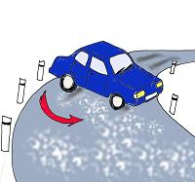2. Která vyjmenovaná slova po M jsou znázorněna na obrázcích? Uveď ke každému dvě slova příbuzná.

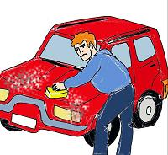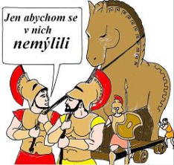

3. Vyznačte slova, která do řady nepatří, a vysvětlete proč.

mycí – mýdlo – omýt se – umýt – smysl – myčka

smysl – myšlenka – vzpomínat - Přemysl – zlomyslný

námitka – neomylný- omyl- zmýlená – mýlka - myška

* *Jak říkáme slovům, která v řadách zůstala?*

4. Napište nejdelší vyjmenované slovo s **Y** po **M**.

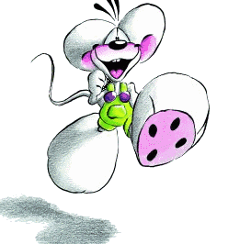

Kolik má písmen? Kolik má slabik?

5. **Doplňte a opište do školního sešitu.**

**Táta** auto **nezam ká**,

chce ho ještě **dneska** **m t,**

on se **m lí,** když si **m slí,**

že ho **nemá** tu kdo vzít.

1. Podtrhněte podstatná jména červeně a slovesa modře.
2. Piště k tučně vyznačeným slovům slova opačného významu:

**6. Pusť si na svém PC výukový program Vyjmenovaná slova a**

**procvičuj pravopis vyjmenovaných slov.**

ZDROJE

* <http://www.mojecestina.cz/gramatika/vyjmenovana-slova/c2008100601-vyjmenovana-slova-po-m.html>
* <http://diddlinky.blog.cz/en/0802/didli-abeceda>
* <http://luckacaslavska.blog.cz/0806/6>
* <http://s712.photobucket.com/albums/ww123/LOLLY_flowers/DIDDL%20E%20DISNEY/?action=view&current=diddl-pc.gif&>
* Vyjmenovaná slova hravě: *pracovní sešit pro 3. Ročník*. Brno:Nová škola, 1997. ISBN:80-85607-39-5
* Český jazyk 3: *učebnice pro 3. Ročník*. Brno: Nová škola, 2002. ISBN:80-85607-38-7
* Mühlhauserová, H. *Procvičujeme vyjmenovaná slova*. Blug. ISBN:80-7274-927-7
* Jirků, Z. , Tabarková, J. *Vyjmenovaná slova hrou:* *Pracovní sešit pro 3. ročník.* Brno: Nová škola, 2009. ISBN: 80-7289-067-0